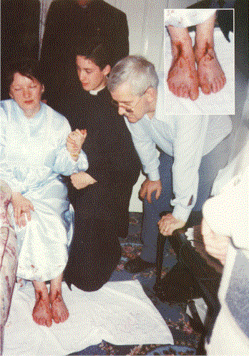
Christina Gallagher's Stigmata

·
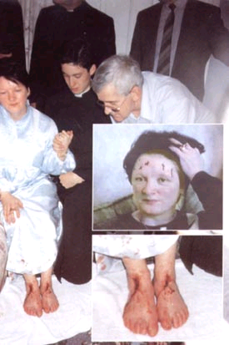
Die Wunden (Stigmata) an den Füßen Christinas bluteten am 11. März 1995 während einer nächtlichen Gebetsvigil ausgiebig. Dies wiederholte sich am Karfreitag 1995.

Kontakt: Mrs. Christina Gallagher
Our Lady Queen of Peace House of Prayer,
Achill Sound, Achill,
Co. Mayo, Irland.
Englisch http://www.christinagallagher.org/en/
deutsch: www.christina-gallagher.de.ms

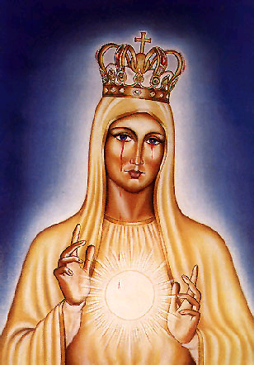
·
Das Bild der Königin des Friedens
weint Bluttränen
Botschaft an Christina Gallagher von unserer Lieben Frau, der Königin des Friedens, am Fest der Gottesmutter vom Karmel, 16. Juli 2005
Meine Kinder, heute spreche ich zu euren Herzen. Ich flehe euch an, öffnet mir eure Herzen. Ich bin die Mutter eures Erlösers. Ich wünsche, euch zu helfen und eure Seelen zu bewahren. So viele von euch leben ihr Leben, als ob das Morgen für immer dauern würde. Ihr könnt die Zeichen der Zeit, in der ihr lebt, nicht erkennen. Ihr könnt nicht sehen, wie der Böse die Jugend eures Landes raubt und die Welt verführt durch Selbstmord, Drogen, Alkohol, Begierde, Glaubensmangel und Verwirrung.
Meine lieben Kinder, ich möchte euch wachrütteln, bevor es zu spät ist. Viele Änderungen werden ab jetzt innerhalb eines Jahres stattfinden. Viele von euch werden vom Bösen noch tiefer, als ihr es realisiert, in seinem Netz gefangen sein. Andere unter euch werden unvorbereitet aus ihrem Irdischen Leben abberufen werden. Ich rufe euch, meine Kinder, in das Licht und in das Leben meines Sohns, Jesus.
Ich bitte euch inständig, auf meinen Ruf zu hören und ihn zu leben und eure Herzen in Liebe zu öffnen, um die Botschaft, die ich euch gebe, zu empfangen. Ich bitte euch, meinem Ruf zu folgen wie nie zuvor. Eure weltliche Existenz, wie ihr sie jetzt kennt, wird bald in eine große Krise geraten.
Die Reinigung ist über euch und nur wenige von euch sind darauf vorbereitet. Ich vergieße Tränen für eure Sicherheit. Ihr werdet viele Umbrüche in der Welt erfahren. Ihr werdet mehr und mehr die Klima-Veränderungen wahrnehmen. Es wird anormale Notlagen in der ganzen Welt geben. Die Veränderungen der Jahreszeiten haben bereits begonnen, werden sich aber durch Überschwemmungen in vielen Teilen der Welt, Schlammlawinen, Erdbeben und viele, viele andere anormale und eigenartige Ereignisse intensivieren. Papstes Benedikt wurde euch als Geschenk gegeben, dass er das notwendige Werk, das vollendet werden muss, vollbringt; aber betet, betet für ihn.
Die Kirche meines Sohnes Jesus erfährt die schmerzlichen Mühen ihrer Reinigung. Viele werden wegrennen. Andere werden sich verbergen wie zerstreute Schafe und meine armen Lämmer, welchen sie erlaubt haben umherzuirren. Aber Jesus, wird seine armen, kleinen Lämmer, die verloren gegangen sind, führen.
Meine Tochter, du hast so sehr für die Seelen gelitten. Ich weine über deinen Schmerz und deinen Mangel an Schutz. Ich liebe meine lieben Kinder und danke ihnen, die den Ruf meines Sohnes Jesus aufgenommen und befolgt haben, um einige meiner dringenden Werke zu erfüllen, um die ich gebeten habe. Sei im Frieden, meine Tochter. Das Licht wurde zwischen euch und euren Feind gestellt. Bald werdet ihr noch intensiver in die Schlacht zwischen dem Licht und der Finsternis geführt. Habe keine Furcht vor dem, der in der Welt ist und der Antichrist heiß und viele Seelen ins Verderben führt. Es gibt für euch keinen Anlass, ihn zu fürchten; auch nicht für jene, die meinem Ruf, gegeben durch dich, in der Wahrheit und zum Schutz der Seelen folgen.
Jene meiner lieben Kinder, die dem Ruf meines Sohnes gefolgt sind, sage ich: Freut euch, ihr werdet das ewige Leben haben. Jene, die Spott und Geschwätz verbreiteten und nicht hilfsbereit waren, meine Botschaft zu erfüllen, werden wahrlich ihren gerechten Lohn erhalten und die Gerechtigkeit in der Stunde ihres Gottes erfahren. Für meine Kinder, die es schwer finden, sich von ihrem weltlichen Besitz zu lösen, wird es unmöglich sein zuzulassen, dass Gottes Leben in ihren Seelen verwurzelt wird. Sie werden fallen wie Unkraut, das von euren Gärten gejätet werden muss. Es gibt viele, die lauwarm sind, hin und her rennen und in ihren eigenen und den Herzen anderer Verwirrung stiften.
Meine Tochter, ich liebe und segne alle meine Kinder, aber besonders die, die dir in deinem Leiden und beim Durchhalten geholfen und dir so ermöglicht haben, deine Mission für die Seelen fortzusetzen. Sie werden wirklich das Leben in meinem Sohn empfangen und vor den Angriffen des Bösen bewahrt werden. Eines Tages werden sie mit mir zusammen in ihres Vaters Hause sein.
Meine Tochter, ich liebe dich mit meinem mütterlichen Herzen. Die Erdenbewohner werden viel zu erleiden haben. Die Beherrschung durch das Tier (Antichrist) wird euer Leben ändern dadurch, dass ihr überwacht werdet. durch . Ich bitte euch, euch nicht zu ängstigen. Öffnet eure Herzen und antwortet meinem Ruf mit euren Leben. Dann werdet ihr Leben finden.
Ich segne euch, im Namen des Vaters, des Sohnes und des Heiligen Geistes.


Christina Gallagher
Kontakt:
Mrs. Christina Gallagher
Our Lady Queen of Peace House of Prayer,
Achill Sound, Achill,
Co. Mayo, Irland.
Tel: 00353 (0)98 45691

